II Нижегородская
компьютерно-рисуночная устная геометрическая олимпиада «КРУГ».
НФ ГУ ВШЭ. 11 мая 2010 года

1. Постройте треугольник ABC, в котором AC:ВС=2:1. (Свободными являются точки A и В; точка С является частично свободной.)
2. Даны две окружности, вторая лежит внутри первой. Через точку А, лежащую в области между окружностями, провести все возможные отрезки ВС такие, что ВА:СА=1:2, при этом точка В лежит на первой окружности, точка С – на второй окружности. (Свободными являются точка A, центры и радиусы обеих окружностей.)
3. На сторонах АВ, ВС и СА треугольника АВС отметьте соответственно точки К, L и N так, чтобы АК/КВ=ВL/LC=CN/NA. (Свободными являются вершины треугольника, частично свободна точка К.)
4. Постройте вписанную в дельтоид ABCD (AB=AD, CB=CD) окружность. (Свободными являются точки A, B и С.)
5. Восстановите треугольник АВС по трём точкам − вершине А, основаниям М и Е медианы АМ и биссектрисы АЕ соответственно. (Свободными являются точки А, М и Е.)
6. Постройте на сторонах ВС и СА треугольника АВС такие точки D и E соответственно, что ∠ADB=∠EDC и ∠DEC=∠ВEА. (Свободны все вершины треугольника АВС.)
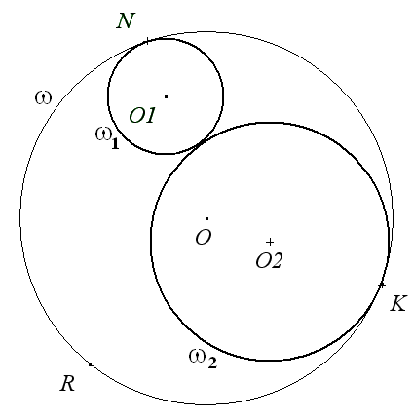
7. Постройте равнобедренный треугольник ABC (АВ=ВС) единичной площади. (Задать единицу масштаба отрезком, у которого оба конца свободны. Свободными являются также вершины A и С треугольника.)
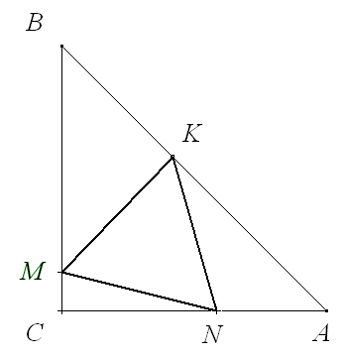
8. В окружности ω постройте касающиеся её изнутри и касающиеся между собой внешним образом две окружности ω₁ и ω₂. (Свободными являются центр O и радиус R исходной окружности ω, свободен центр O₁ первой внутренней окружности ω₁ и частично свободна точка К касания второй (ω₂) и исходной окружностей.)
9. Постройте равносторонний треугольник MNK, вписанный в равнобедренный прямоугольный треугольник АВС. (Свободными являются концы гипотенузы АВ, частично свободна точка K на ней.)
10. Постройте прямую, делящую пополам и площадь, и периметр треугольника. (Свободными являются вершины треугольника АВС, требуемая прямая должна пересекать стороны ВА и ВС в точках M и N соответственно, причём ВС – наибольшая сторона треугольника.)

